9. ura S Evropa - družbengeografsko

Pozdravljeni, učenci,
Počasi zaključujemo potovanje po S Evropi. Spoznati moramo le še njene družbenogeografske značilnosti (še veš, katere so to). In to je današnja naloga!
Navodilo:
- Pripravi si A – gospodarska karta S Evrope in jo najprej sam preuči (ustno):
- Kakšna je gostota poselitve – opiši jo.
- Katere naravne vire imajo v teh državah in kje?
- Katere gospodarske panoge so razvite in kje?
- Potem vzemi SDZ in preberi to snov na str. 83 – 86. Podčrtuj, vmes sproti rešuj naloge.
- Na PADLETU (KLIKNI) te čaka predvsem slikovno gradivo – oglej si ga, pomagalo ti bo pri razumevanju. Ko končaš s pregledovanjem, pusti komentar – kaj se te je najbolj dotaknilo.
- Na koncu uredi še zapis v zvezku – napiši nova naslova, kot je zapisano spodaj:
POSELITEV:
- Je ____________________________ v Evropi; Navedi tri razloge, zakaj je tako:
- …
- …
- …
- Je tudi neenakomerna:
- najmanjša je na _______, proti _____ se povečuje; Zakaj?
  - ..
  - …
- Razloži, zakaj je Norveška poseljena daleč na S?

- Prebivalci so pripadniki _______________ in ____________ jezikovne skupine.
- Posebnosti: Laponci, Vikingi (preberi v SDZ)
GOSPODARSTVO
Prepiši drugi odstavek POVZETKA v SDZ na str. 87! Podčrtaj ključne besede.
Za vsako izmed držav S Evrope pripiši eno ali dve posebnosti, značilnosti njihovega gospodarstva
- Finska
- Švedska
- Norveška
- Danska
- Islandija
- Pribaltske države

Razmisli in ustno odgovori, lahko pa mi napišeš na padlet:
Ali poznaš kakšne izdelke, ki prihajajo iz držav S Evrope?
Kaj je zanje značilno?
Razmisli, zakaj imajo države S Evrope izjemno veliko skrb za okolje, ljudje so okoljsko zelo ozaveščeni – zavedajo se, da je skrbno ravnanje z naravo izjemno pomembno, to se odraža tudi v njihovem vsakdanjem življenju.

Tako, naše potovanje po S Evropi je zaključeno! Zdaj pa bo potrebno ponoviti, preveriti in pokazati, kaj ste se naučili. O tem prihodnjič.

Ko boš opravil to nalogo, poslikaj vse kar si v zvezek napisal o S Evropi in mi pošlji na mail nevenka.sega@os-mk.si.

Želim vam uspešno delo in pazite nase!
Nevenka Šega

Ponovno:
Še vedno od nekaterih čakam zapiske o Zahodni Evropi. Prosim, pošljite mi jih še danes, saj ste bili k temu že večkrat pozvani.
V kolikor se zgodi, da nalog do rokov, ki so bili postavljeni, izjemoma ne morete opraviti, mi, prosim, po elektronski pošti pošljite pojasnilo, kaj vas je pri tem oviralo, in napišite, do kdaj boste zadolžitev opravili.

ODGOVORI PREJŠNJE URE

1. Podnebje: nanj močno vplivata:
- geografska lega (toplotni pasovi)
- Severnoatlantski tok
- Z obale imajo OCEANSKO podnebje,
- proti notranjosti postaja vedno bolj CELINSKO in ZMERNO HLADNO
- na S je TUNDRSKO

2. Rastlinska odeja: Nujno preveri svoj zapis na karti v A!
Namesto črtic napiši vrsto naravnega rastja.
- na S - TUNDRA
- proti J zelo obsežni iglasti gozdovi – TAJGA
- ti proti J prehajajo v mešane in listnate, vedno več pa je tudi obdelovalnih površin
(zlasti na Danskem in J Švedske)
Zdaj pa preverimo, če se še spomnite kaj je tundra in kaj tajga. Spodaj sta dve fotografiji - prepoznajte ali gre za tajgo ali tundro.
To zapišite v zvezek (slika A - TUNDRA, slika B- TAJGA) in poleg razložite pojem!
TUNDRA – pokrajina mahov, lišajev, zelišč
TAJGA – obsežna območja iglastega gozda
V A na gospodarski karti preveri njuno razširjenost.

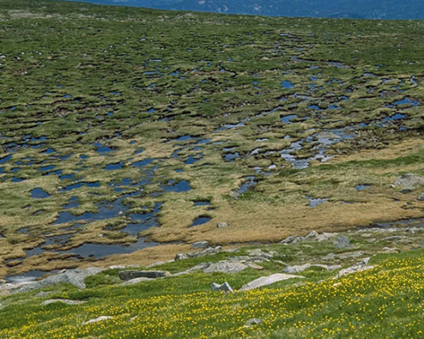 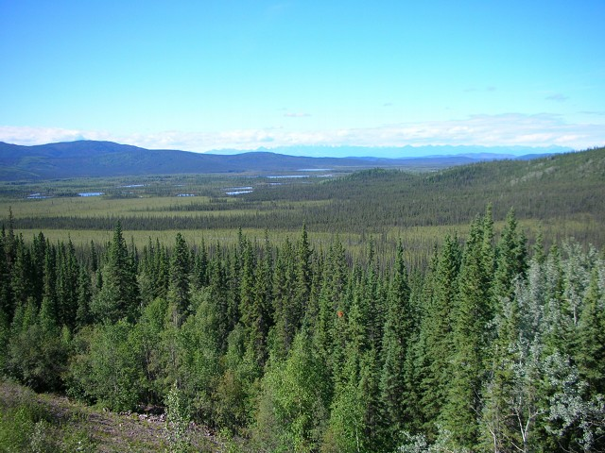 Slika A Slika B

